
计算机工程学院
实验报告

课程名称： 数据库原理与应用

实验地点： 60-504

专业班级： 21计3S 学号： 2021141321

学生姓名： 徐璐

指导教师： 于志敏

2023年 4月 20 日
实验名称 | 嵌套查询
实验目的 | 掌握SQL Server查询分析的使用方法，加深对SQL语言的嵌套查询语句的理解
实验日期 | 4.20 | 实验成绩 |  | 批阅日期 |  | 批阅老师
实验内容
- 题目
- 查询徐璐选修的课程的课程号和成绩
- 查询比徐璐年龄大的男生的学号和姓名
- 查询比中文学院所有学生年龄大的学生学号和姓名
- 查询比计算机学院某些学生年龄大的学生学号和姓名
- 查询选修了aa老师课程的学生学号和姓名
- 查询选修了所有课程的学生学号和姓名
- 查询选修了所有课程的学生人数
- 查询被所有学生选择的课程的课程号和课程名
- 查询选修了aa老师所教所有课程的学生学号和姓名
- 实验过程
- 查询徐璐选修的课程的课程号和成绩
select 课程号,成绩 from 学习 where 学号 in (select 学号 from 学生 where 姓名 = '徐璐')
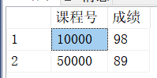
- 查询比徐璐年龄大的男生的学号和姓名
select 学号,姓名 from 学生 where 年龄 in (select 年龄 from 学生 group by 年龄 having 年龄 > (select 年龄 from 学生 where 姓名 = '徐璐')) and 性别 = '男'
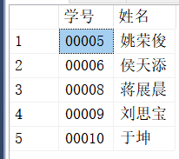
- 查询比中文学院所有学生年龄大的学生学号和姓名
select 学号,姓名 from 学生 where 年龄 > all(select 年龄 from 学生 where 所在系 = '中文')
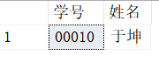
- 查询比中文学院某些学生年龄大的学生学号和姓名
select 学号,姓名 from 学生 where 年龄 > some(select 年龄 from 学生 where 所在系 = '计算机')
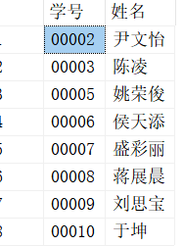
- 查询选修了aa老师课程的学生学号和姓名
select 学号,姓名 from 学生 where 学号 in (select 学号 from 学习 where 课程号 in (select 课程号 from 课程 where 任课教师 = 'aa老师'))
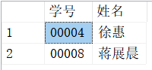
- 查询选修了所有课程的学生学号和姓名
select 学号,姓名 from 学生 where not exists (select * from 课程 where not exists (select * from 选课 where 学生.学号=选课.学号 and 选课.课程号=课程.课程号))
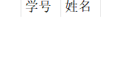
- 查询选修了所有课程的学生人数
select count(学号)选修了所有选修课的人数 from 学生 where not exists (select * from 课程 where not exists (select * from 学习 where 学生.学号=学习.学号 and 学习.课程号=课程.课程号))
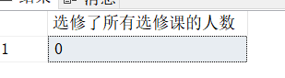
- 查询被所有学生选择的课程的课程号和课程名
select 课程号,课程名 from 课程 where not exists (select * from 学生 where not exists (select * from 学习 where 学生.学号=选课.学号 and 学习.课程号=课程.课程号))
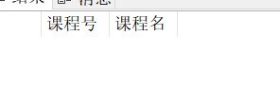
- 查询选修了aa老师所教所有课程的学生学号和姓名
select 学号,姓名 from 学生 where not exists (select * from 课程 where 任课教师 = 'aa老师' and not exists (select * from 学习 where 学生.学号=学习.学号 and 学习.课程号=课程.课程号))
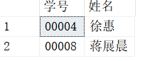
实验调试过程和体会
一开始对嵌套查询理解不够通透，没有把书面上的知识点转换成实际操作的知识，造成对某些问题的查询分析没有到位，以致于输出的查询语句不够透彻二没有查询出目标结果。而后经认真分析以及把课本的知识重新学习了解后，才解决了问题。
实验总体基本达到实验要求，对数据库查询与录入的操作有所提高，掌握与了解一些SQL常用语句，对今后的学习奠定一定的基础。

